Подскажите пожалуйста, что я делаю или настраиваю не так!!!
1) Таблицу DeclaredItems заполняю автоматически из документа "Реализация" (Номенклатура, единица изм - шт., количество)
2) Считываю ШК (данные берутся из регистра) ШК, Номенклатура, Количество, едИзм - коробка, количество в коробке. Таким образом 2 одинаковые номенклатуры с единицами измерения кор. могут иметь различное количество в коробке, т.к. количество в коробке беру не из справочника "Единицы измерения", а по факту из регистра.
В итоге получаю:
1) Сканирую первую коробку, в коробке 300 шт:
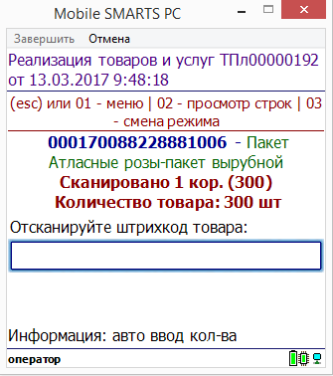
2) Просмотр отсканированных строк

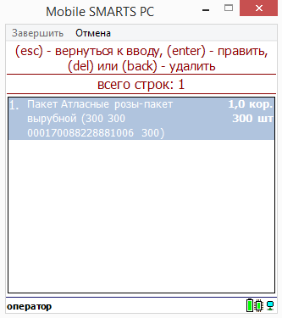
{Item.CurrentQuantity} {Item.Packing.Name} {Item.КолПродукта} {Item.Product.BasePacking.Name
{Item.CurrentQuantityInBasePacking}
{Item.CurrentQuantityInBasePacking}
{Item.КолВКоробке}
{Item.Packing.Barcode}

3) Сканирую вторую коробку, в коробке 500шт:
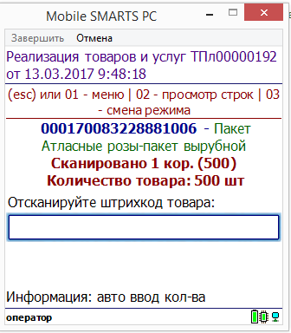

4) Просматриваю Факт
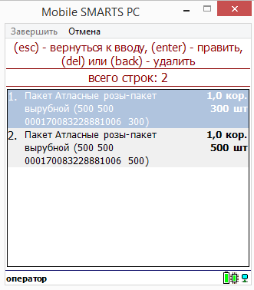
У первой позиции подменились {Item.CurrentQuantityInBasePacking} {Item.CurrentQuantityInBasePacking} {Item.Packing.Barcode}
5) В итоге, когда просматриваю план/Факт, получаю:
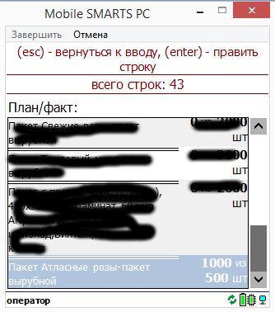
А надо, чтоб в просмотре было 800 из 500 шт!!!

6) Настройки записи в документ
